Винник Олександр КН-920в

Лабораторная №8

**СТВОРЕННЯ ANDROID-ДОДАТКУ З ДОПОВНЕНОЮ ДІЙСНІСТЮ В**

**СЕРЕДОВИЩІ UNITY**

**Мета роботи**: навчитися створювати в середовищі Unity мобільний ігровий

додаток з доповненою дійсністю з використанням SDK Vuforia.

**Хід роботи**-зареєструватися на порталі Vuforia,

-додати Vuforia Engine SDK до проекту Unity,

-створити базу таргетів на порталі Vuforia,

-завантажити таргети у проект,налаштувати реакції на таргети у ігрових сценах.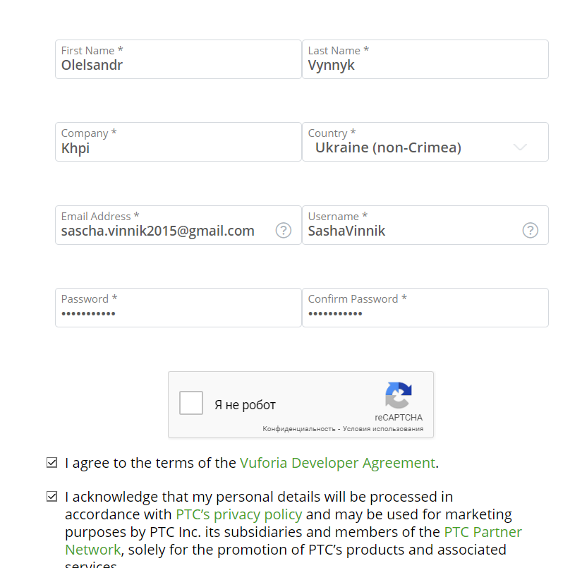

Рисунок 1. Реєстрація

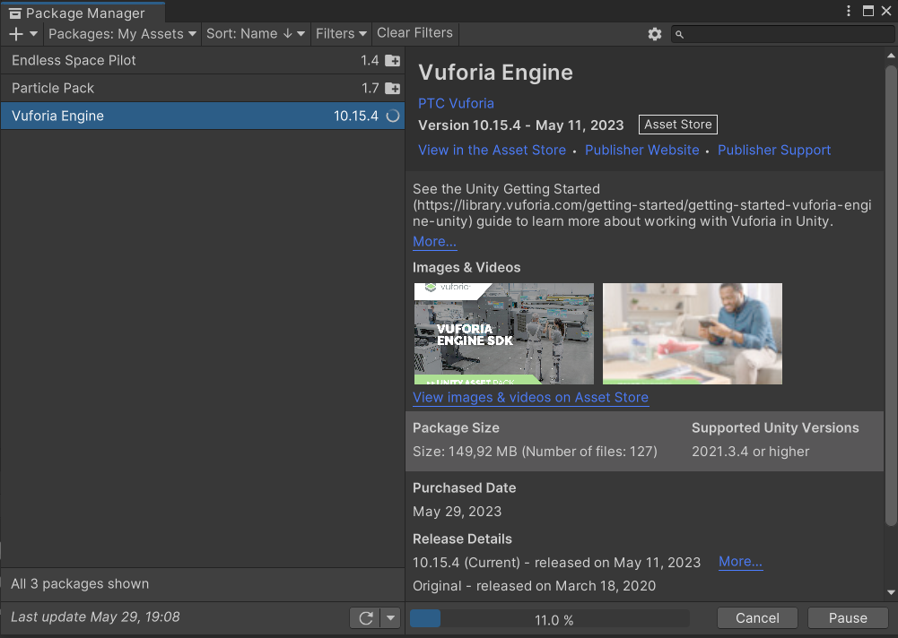

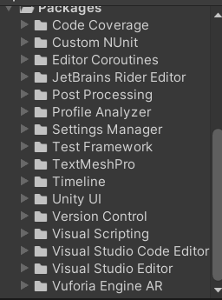

Рисунок 2. Встановлення SDK

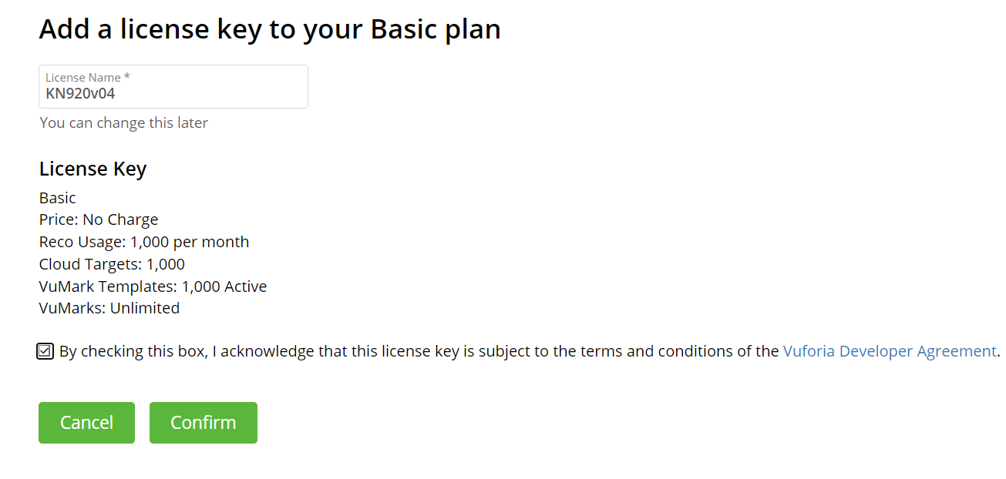

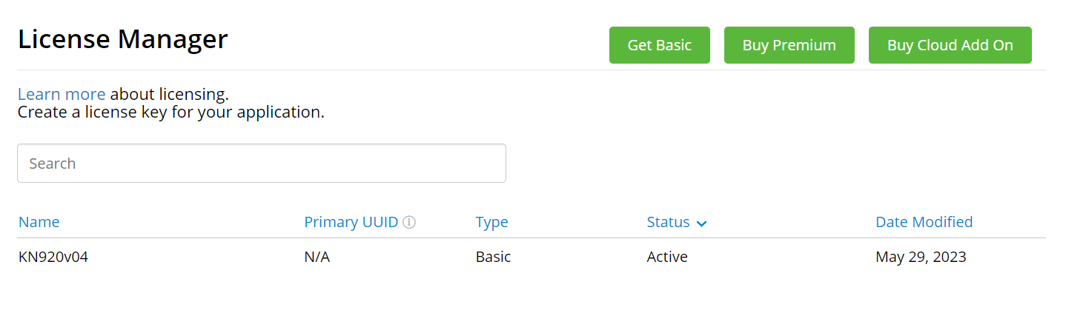

Рисунок 3. Створення власного ліцензійного ключа

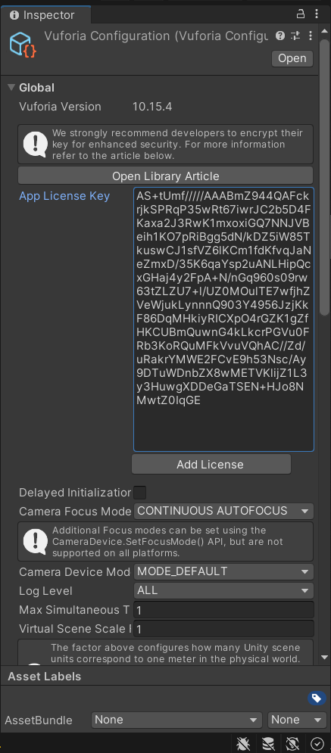

Рисунок 4. Додавання ключа

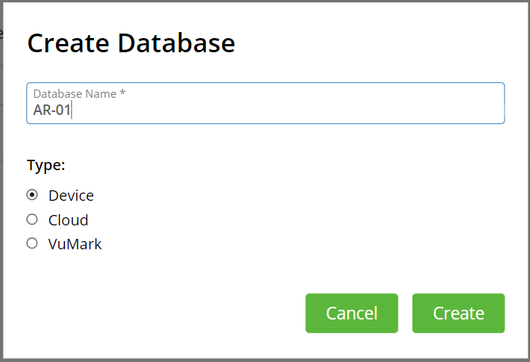

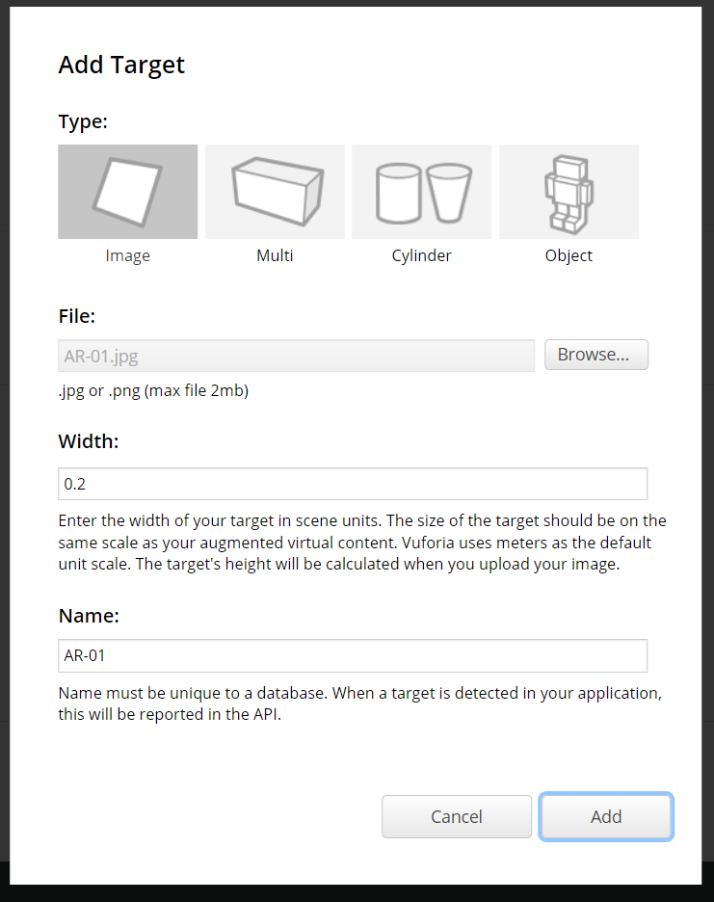

Рисунок 5. Створення таргету

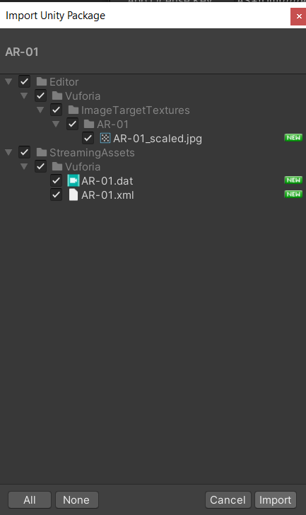

Рисунок 6. Завантаження таргету

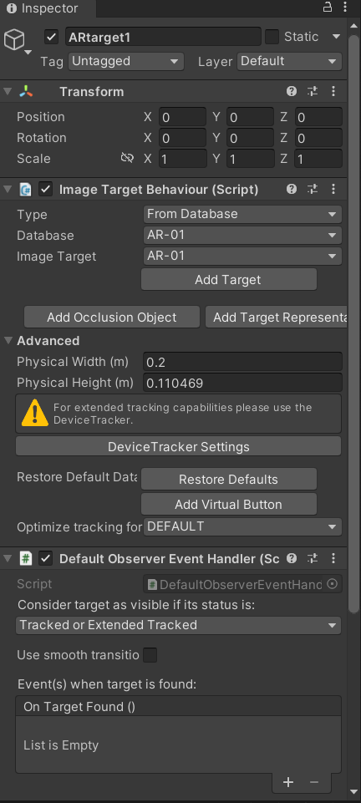

Рисунок 7.Налаштування таргету

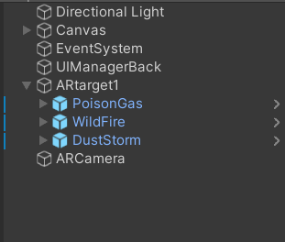

Рисунок 8. Створення дочірніх об’єктів

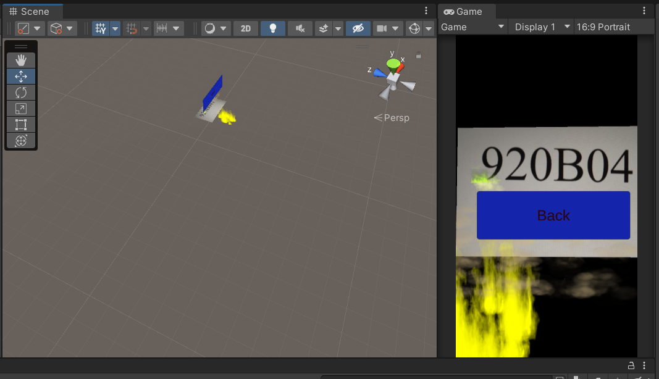

Рисунок 9. Результат

**Висновок** : навчилися створювати в середовищі Unity мобільний ігровий

додаток з доповненою дійсністю з використанням SDK Vuforia.

